FOTO BENCANA ALAM DESA KARANGREJO
DUSUN KAWORAN RT 002 RW 003
Jenis Bencana: Angin Kencang dan Pohon Menimpa Rumah
Nama Pemilik : Martosentono (70 Tahun) dan Atmosuito Sakmun (74 Tahun)
Kamis, 11 Mei 2023

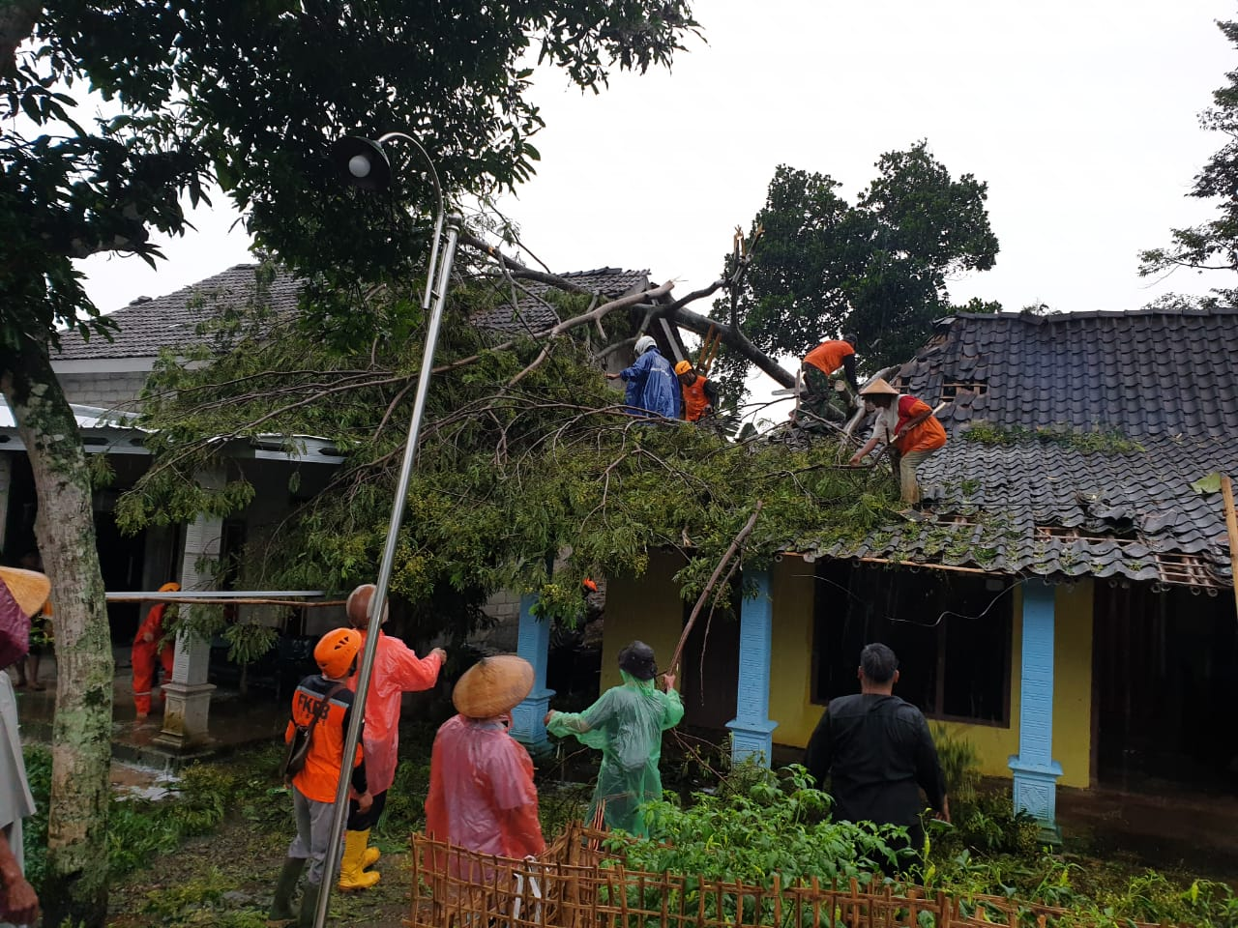
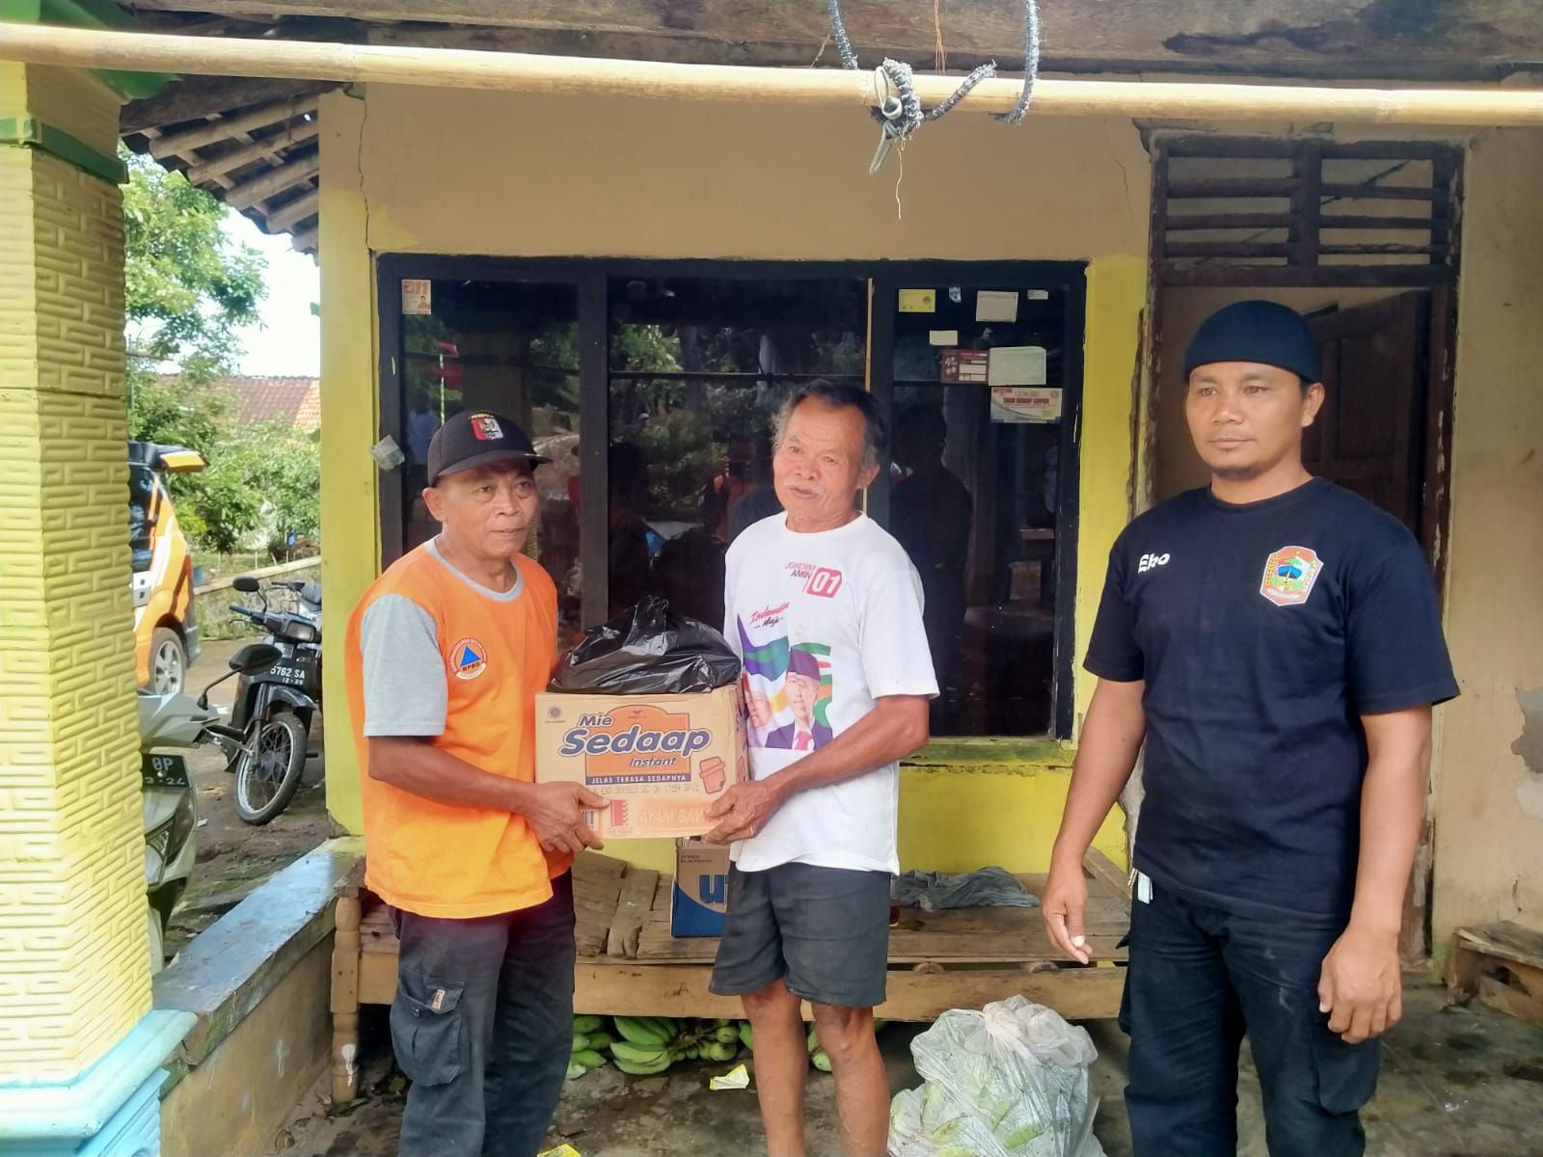

FOTO BENCANA ALAM DESA KWADUNGAN
DUSUN KAUMAN RT 002 RW 005
Jenis Bencana: Angin Kencang dan Hujan Deras
Nama Pemilik : Suwarno (51 Tahun)
Kamis, 11 Mei 2023

